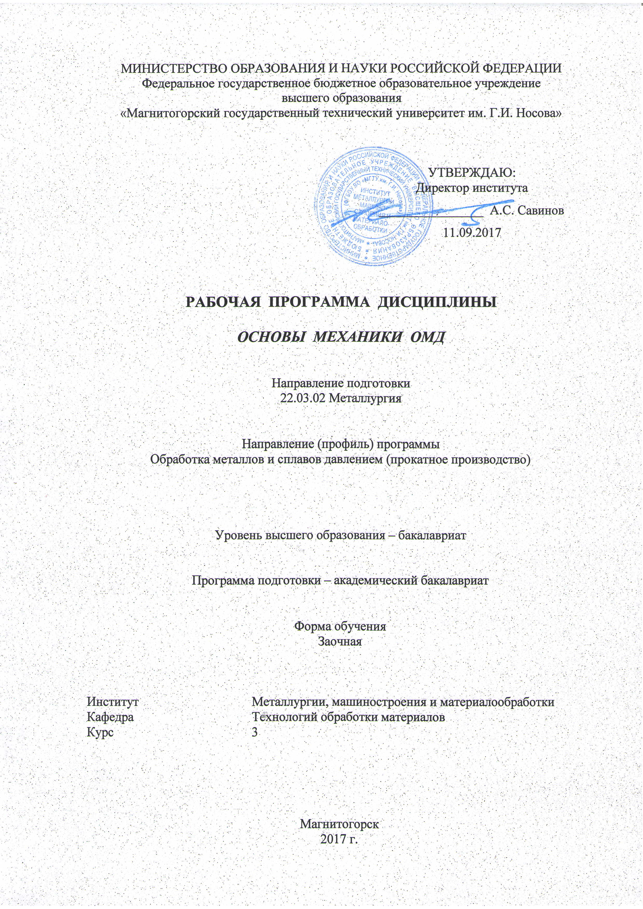.
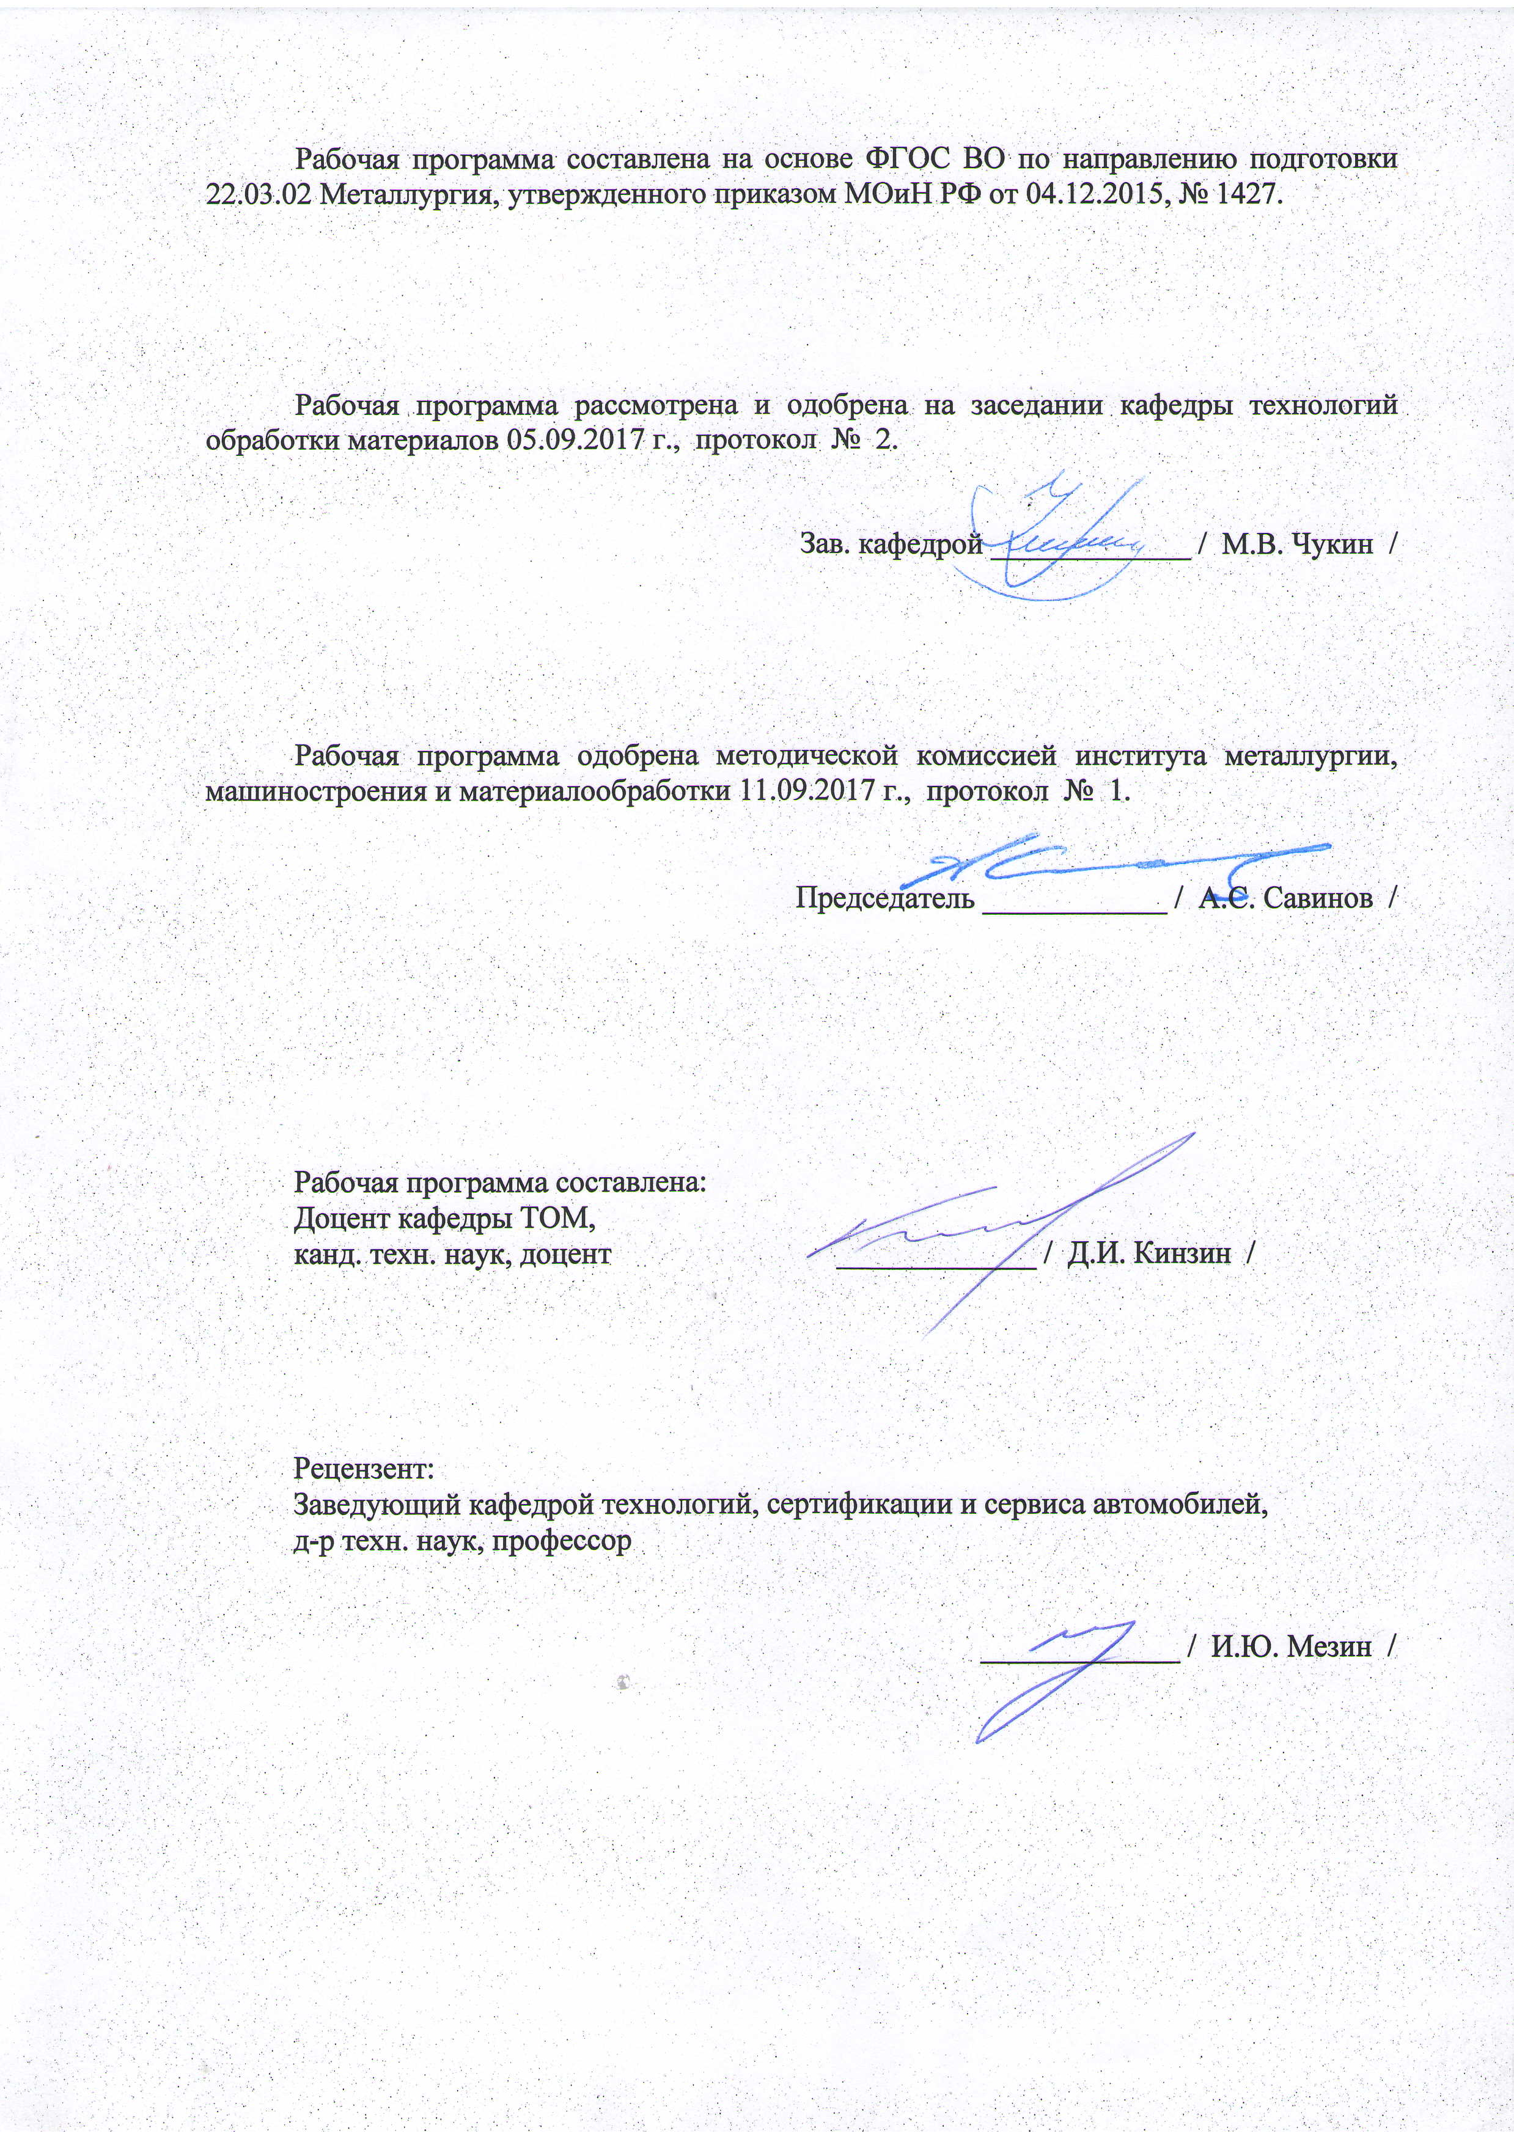

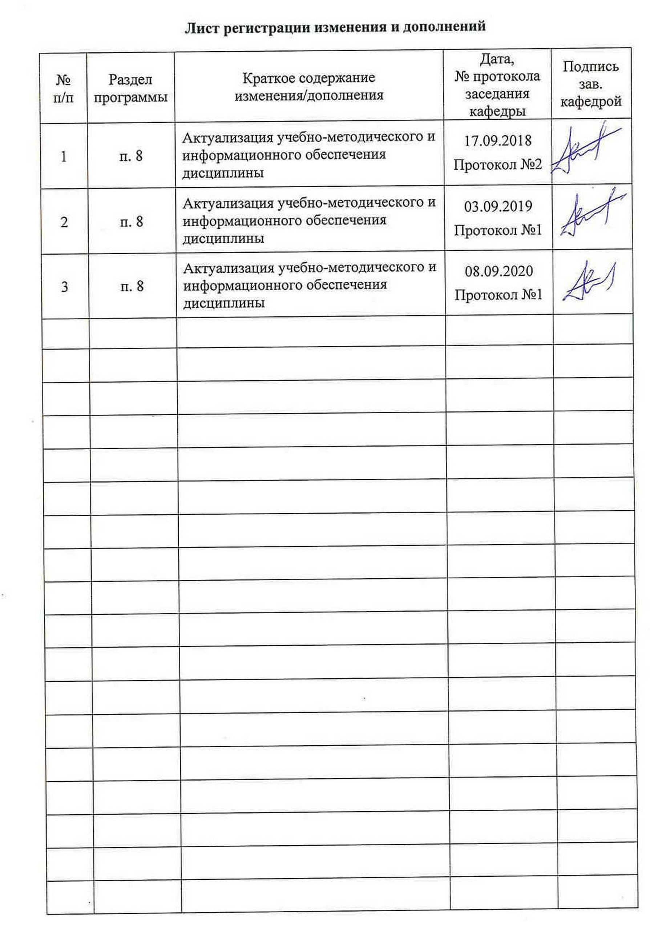
1 Цели освоения дисциплины
Целями освоения дисциплины «Основы механики ОМД» являются:
- развитие у обучающихся личностных качеств, а также формирование профессиональных компетенций в соответствии с требованиями ФГОС ВО по направлению подготовки 22.03.02 Металлургия;
- формирование у обучающихся знаний и представлений об основах механики обработки металлов давлением (ОМД);
- обретение навыков и умения использования методов механики обработки металлов давлением для решения задач описания напряженно-деформированного состояния в сплошных средах.

2 Место дисциплины в структуре образовательной программы
подготовки бакалавра
Дисциплина «Основы механики ОМД» входит в вариативную часть блока 1 образовательной программы по направлению подготовки бакалавров 22.03.02 Металлургия, профиль «Обработка металлов и сплавов давлением (прокатное производство)».
Для изучения дисциплины необходимы знания, умения и владения, сформированные в результате изучения следующих дисциплин:
- математика;
- физика.
Знания, умения и владения, полученные при изучении данной дисциплины, будут необходимы при дальнейшем изучении дисциплин:
- теория обработки металлов давлением;
- подготовка к сдаче и сдача государственного экзамена.

3 Компетенции обучающегося, формируемые в результате освоения дисциплины и планируемые результаты обучения
В результате освоения дисциплины «Основы механики ОМД» обучающийся должен обладать следующими компетенциями:

Структурный  элемент  компетенции | Планируемые результаты обучения
ПК-3 готовность использовать физико-математический аппарат для решения задач, возникающих в ходе профессиональной деятельности
Знать | - методы дифференциального и интегрального исчислений;  - теорию дифференциальных уравнений;  - теорию дифференциальных уравнений для построения и анализа математических моделей явлений и технологических процессов.
Уметь | - применять классические методы дифференциального исчисления для решения экстремальных задач, а также приближенные методы, основанные на аппроксимации неизвестных функций;  - оценивать правильность использования гипотез, допущений при составлении математического описания;  - использовать полученные знания и умения в дальнейшем для проектирования и совершенствования технологических процессов;  - рассчитывать деформации и напряжения, работу и мощность пластической деформации.
Владеть | - навыками самостоятельно приобретать, усваивать и применять знания для анализа и объяснения закономерностей деформирования металла, при ОМД;  - вычислительной техникой при решении прикладных задач в области профессиональной деятельности;  - самостоятельно применять, расширять и углублять знания для постановки и решения новых задач механики ОМД, диктуемых развитием, с одной стороны, математических методов, а, с другой, процессов ОМД.

4 Структура и содержание дисциплины
Общая трудоемкость дисциплины составляет 4 зачетных единиц 144 акад. часов, в том числе:
– контактная работа – 12,3 акад. часов:
– аудиторная – 10 акад. часов;
– внеаудиторная – 2,3 акад. часа
– самостоятельная работа – 122,4 акад. часов;
– подготовка к экзамену – 8,7 акад. часов

Раздел/ тема  дисциплины | Курс | Аудиторная  контактная  работа  (в акад. часах) |  |  | Самостоятельная работа (в акад. часах) | Вид самостоятельной  работы | Форма текущего контроля успеваемости и  промежуточной аттестации | Код и структурный  элемент  компетенции
Раздел/ тема  дисциплины | Курс | лекции | лаборат.  занятия | практич. занятия
1. Основные понятия, определения,  гипотезы в механике сплошных сред | 3 | 0,5 | - | 1 | 10 | самостоятельное изучение учебной и научной литературы, подготовка к практическому занятию,  выполнение практических работ (решение задач) | проверка индивидуальных заданий | ПК-3 – зув
2. Деформация сплошной среды | 3 | 0,5 | - | 1 | 20 | самостоятельное изучение учебной и научной литературы, подготовка к практическому занятию,  выполнение практических работ (решение задач) | проверка индивидуальных заданий | ПК-3 – зув
3. Течение сплошной среды | 3 | 1 | - | 0,5 | 20 | самостоятельное изучение учебной и научной литературы, подготовка к практическому занятию, выполнение практических работ (решение задач) | проверка индивидуальных заданий | ПК-3 – зув
4. Силы и напряжения в сплошной среде | 3 | 0,5 | - | 0,5 | 20 | самостоятельное изучение учебной и научной литературы, подготовка к практическому занятию | семинар-дискуссия | ПК-3 – зув
5. Реологические модели деформируемых сред | 3 | 0,5 | - | 1/1 | 20 | самостоятельное изучение учебной и научной литературы, выполнение практических работ (решение задач) | проверка индивидуальных заданий | ПК-3 – зув
6. Описание напряженно-деформированного состояния для различных сплошных сред | 3 | 0,5 | - | 1/1 | 15 | самостоятельное изучение учебной и научной литературы, выполнение контрольной работы,  выполнение практических работ (решение задач) | проверка индивидуальных заданий | ПК-3 – зув
7. Методы решения краевых задач  обработки металлов давлением | 3 | 0,5 | - | 1 | 17,4 | самостоятельное изучение учебной и научной литературы, подготовка к контрольной работе,  выполнение практических работ (решение задач) | проверка индивидуальных заданий,  проверка контрольной работы | ПК-3 – зув
Итого по дисциплине | 3 | 4 | - | 6/2 | 122,4 |  | экзамен

5 Образовательные и информационные технологии
С целью реализации компетентностного подхода, а также формирования и развития профессиональных навыков обучающихся реализуются следующие средства, способы и организационные мероприятия:
- изучение теоретического материала дисциплины на лекциях с использованием компьютерных технологий;
- самостоятельное изучение теоретического материала дисциплины с использованием методических разработок, специальной учебной и научной литературы;
- формирование и развитие профессиональных навыков обучающихся на практических занятиях.
В изложении лекционного материала и при проведении практических занятий предполагается переход от репродуктивных методов обучения к частично-поисковым и исследовательским методам, развивающим логическое, теоретическое мышление, умение аргументировать и отстаивать собственное понимание вопроса. С этой целью возможно использование методов эвристических вопросов и брэйнсторминга (мозговой атаки).
Самостоятельная работа обучающихся должна быть направлена на закрепление теоретического материала, изложенного преподавателем, на проработку тем, отведенных на самостоятельное изучение, на подготовку к практическим занятиям, подготовку к промежуточной аттестации.
В ходе занятий предполагается использование комплекса инновационных методов активного обучения обучающихся, включающего в себя:
- создание проблемных ситуаций с показательным решением проблемы преподавателем;
- самостоятельную поисковую деятельность в решении учебных проблем, направляемую преподавателем;
- самостоятельное решение проблем обучающимися под контролем преподавателя;
-использование технологии проектного обучения с организацией образовательного процесса в соответствии с алгоритмом поэтапного решения проблемной задачи.
Реализация инновационных методов обучения возможна с использованием следующих приемов:
- инструктаж обучающихся по составлению таблиц, схем, графиков с проведением последующего их анализа;
- применение рекомендаций по составлению тезисов и конспектов по прочитанному материалу;
- раскрытие преподавателем причин и характера неудач, встречающихся при решении проблем;
- демонстрация альтернативных подходов к решению конкретной проблемы;
- анализ полученных результатов и отыскание границ их применимости;
- использование заданий для самостоятельной работы с избыточными данными.
Кроме того, в процессе обучения лекции проходят как в традиционной форме, так и в форме лекций-консультаций, где теоретический материал заранее выдается обучающимся для самостоятельного изучения, для подготовки вопросов лектору. Таким образом, лекция проходит по типу вопросы-ответы-дискуссия.
Используются также информационно-коммуникационные образовательные технологии, такие как лекция-визуализация. В ходе этой лекции изложение содержания сопровождается презентацией.
Лекционный материал закрепляется в ходе практических занятий, на которых выполняются групповые или индивидуальные задания по пройденной теме. При проведении таких занятий используется метод контекстного обучения, который позволяет усвоить материал путем выявления связей между конкретным знанием и его применением.
В качестве интерактивных методов используется учебная дискуссия, представляющая собой беседу, в ходе которой происходит обмен взглядами по конкретной проблеме.
Так же используется семинар-дискуссия по заранее подготовленным темам.
Самостоятельная работа обучающихся стимулирует их к самостоятельной проработке тем в процессе выполнения контрольной работы, в процессе подготовки к практическим занятиям и промежуточной аттестации.

6 Учебно-методическое обеспечение самостоятельной работы обучающихся
Аудиторная самостоятельная работа обучающихся на практических занятиях осуществляется под контролем преподавателя в виде решения задач и обсуждения результатов, полученных в подгруппах при выполнении групповых заданий.
Внеаудиторная самостоятельная работа обучающихся осуществляется в виде подготовки к практическим занятиям, подготовке к семинару-дискуссии, конспектирования с проработкой лекционного материала, выполнения индивидуальных заданий с консультациями преподавателя.

Тематика практических занятий по дисциплине

- Построение тензоров конечной деформации (Грина, Альманси) и тензора логарифмических деформаций на примере осадки параллелепипеда. Приведение тензоров к диагональному виду.
- Определение напряжений на заданных площадках. Отыскание главных площадок и напряжений. Отыскание главных нормальных, касательных и октаэдрических напряжений.
- Построение тензоров деформаций, скоростей деформаций и напряжений для различных случаев напряженно-деформированного состояния (линейное растяжение и сжатие, чистый сдвиг, плоское состояние, объемное состояние).
- Построение простых и комбинированных реологических моделей для описания свойств различных сред: – линейно-упругая среда; – жестко-пластическая среда; – линейно-вязкая среда; – идеальная упруго-пластическая среда; – линейно-упрочняющаяся жестко-пластическая среда; – упруго-вязкие среды Максвелла, Фойгта, Кельвина.
- Построение системы уравнений для линейно-упругой среды при объемном напряженном состоянии. Вывод обобщенного закона упругости Гука, закона упругого изменения объема, закона упругого изменения формы.
- Построение системы уравнений для нелинейно-упругой среды при объемном напряженном состоянии. Вывод обобщенных зависимостей, закона изменения объема, закона изменения формы.

Темы для семинара-дискуссии

- Явление сверхпластичности.
- Построение реологических моделей наследственных сред: – упруго-наследственная среда; – среда с нелинейной ползучестью.
- Условия пластичности.

Контрольная работа

Решение индивидуальных задач.
Пример решения задач приведен в методических указаниях (Решение задач теории пластичности методом тонких сечений: методические указания для практических занятий и выполнения контрольных работ по дисциплине «Теория пластичности», «Тензорный анализ и вариационные методы» / Салганик В.М., Чикишев Д.Н., Локотунина Н.М. и др. – Магнитогорск: Изд-во Магнитогорск. гос. техн. ун-та, 2013. – 63 с.).

7 Оценочные средства для проведения промежуточной аттестации
а) Планируемые результаты обучения и оценочные средства для проведения промежуточной аттестации:

Структурный элемент  компетенции | Планируемые результаты обучения | Оценочные средства
ПК-3 готовность использовать физико-математический аппарат для решения задач, возникающих в ходе профессиональной деятельности
Знать | - методы дифференциального и интегрального исчислений;  - теорию дифференциальных уравнений;  - теорию дифференциальных уравнений для построения и анализа математических моделей явлений и технологических процессов. | Перечень теоретических вопросов к экзамену:  - Гипотезы о сплошности материала, однородности и изотропности механических и физических свойств.  - Тензорное представление о геометрии движения сплошной среды.  - Тензор напряжений, девиатор и шаровой тензор.  - Инвариантные характеристики напряжений.  - Тензор деформаций, девиатор и шаровой тензор.  - Тензор скоростей деформации.  - Инвариантные характеристики деформации.  - Понятие тензорного поля.  - Векторы базиса.  - Элементарный объем и материальная частица.  - Модули деформации при произвольном напряженно-деформированном состоянии.  - Основные реологические модели.  - Интенсивность тензора.  - Порядок нахождения главных компонент тензора.  - Дифференциальный оператор Гамильтона.  - Шаровой тензор и девиатор.  - Понятие граничных условий.  - Условие пластичности максимальных касательных напряжений.  - Энергетическое условие пластичности.  - Методы решения краевых задач.  - Прямой метод решения вариационных уравнений.  - Частные случаи напряженно-деформированного состояния металла.  - Классический метод решения вариационных уравнений.  - Построение вариационных уравнений деформируемых сред.  - Вариационный принцип и уравнение Кастильяно.  - Вариационный принцип и уравнение Журдена.  - Вариационный принцип и уравнение Лагранжа.  - Необходимое условие экстремума в вариационном исчислении.
Уметь | - применять классические методы дифференциального исчисления для решения экстремальных задач, а также приближенные методы, основанные на аппроксимации неизвестных функций;  - оценивать правильность использования гипотез, допущений при составлении математического описания;  - использовать полученные знания и умения в дальнейшем для проектирования и совершенствования технологических процессов;  - рассчитывать деформации и напряжения, работу и мощность пластической деформации. | Примерные практические задания для экзамена  - Построение тензоров конечной деформации.  - Определение напряжений на заданных площадках.  - Построение тензоров деформаций, скоростей деформаций и напряжений для различных случаев напряженно-деформированного состояния.  - Построение простых и комбинированных реологических моделей для описания свойств различных сред: – линейно-упругая среда; – жестко-пластическая среда; – линейно-вязкая среда; – идеальная упруго-пластическая среда; – линейно-упрочняющаяся жестко-пластическая среда; – упруго-вязкие среды Максвелла, Фойгта, Кельвина
Владеть | - навыками самостоятельно приобретать, усваивать и применять знания для анализа и объяснения закономерностей деформирования металла, при ОМД;  - вычислительной техникой при решении прикладных задач в области профессиональной деятельности;  - самостоятельно применять, расширять и углублять знания для постановки и решения новых задач механики ОМД, диктуемых развитием, с одной стороны, математических методов, а, с другой, процессов ОМД. | Задания на решение задач из профессиональной области:  - Определить поля при осадке заготовки.  - Определить поля напряжений при прокатке листа.  - Определить поля напряжений при волочении проволоки.  - Определить поля напряжений при прессовании круглого профиля.

б) Порядок проведения промежуточной аттестации, показатели и критерии оценивания:
При подготовке к экзамену необходимо ознакомится с Программой курса.
Студентам предоставляется программа изучения дисциплины с указанием источников, где можно найти основной материал по данной теме.
Работа обучающихся состоит в проработке обзорного лекционного материала, в изучении по учебникам программного материала и рекомендованных преподавателем литературных источников, выполнении расчетных работ, в решении аналогичных задач по данной тематике, ознакомлении с методическими материалами по данной теме. Методические материалы находятся на кафедре ТОМ (ауд. 2/9). Web-ориентированные методические материалы размещены на сайте МГТУ.
Изучение рекомендованной дополнительной литературы целесообразнее начинать с общих фундаментальных работ, а затем переходить к частным работам, статьям; в случае анализа новейших разработок и технологий - с журнальных статей.
Поиски нужной литературы нужно начинать с просмотра библиотечных систематических каталогов, реферативных журналов. О помещенных в журналах статьях можно узнать из выходящей еженедельно «Летописи журнальных статей», из библиографических указателей новой литературы. Указания на имеющуюся литературу по конкретным вопросам можно найти в сносках монографий, статей, учебников.
Для получения допуска к экзамену необходимо выполнить и сдать контрольную работу.
Контрольная работа – письменная работа, предназначенная для проверки знаний обучающихся по отдельным вопросам учебной программы: краткое систематизированное изложение содержания вопроса, определенного заданием.
Подготовка к контрольной работе заключается в углубленной проработке материала по конкретной теме. Для этого во время прочтения и изучения материала необходимо делать записи (выписки, планы, конспекты, тезисы, схемы и т.д.).
Промежуточная аттестация по дисциплине «Основы механики ОМД» включает теоретические вопросы, позволяющие оценить уровень усвоения обучающимися знаний, и практические задания, выявляющие степень сформированности умений и владений, проводится в форме экзамена.
Экзамен по данной дисциплине проводится в устной форме по экзаменационным билетам, каждый из которых включает 2 теоретических вопроса и одно практическое задание.
Показатели и критерии оценивания экзамена:
– на оценку «отлично» (5 баллов) – обучающийся демонстрирует высокий уровень сформированности компетенций, всестороннее, систематическое и глубокое знание учебного материала, свободно выполняет практические задания, свободно оперирует знаниями, умениями, применяет их в ситуациях повышенной сложности.
– на оценку «хорошо» (4 балла) – обучающийся демонстрирует средний уровень сформированности компетенций: основные знания, умения освоены, но допускаются незначительные ошибки, неточности, затруднения при аналитических операциях, переносе знаний и умений на новые, нестандартные ситуации.
– на оценку «удовлетворительно» (3 балла) – обучающийся демонстрирует пороговый уровень сформированности компетенций: в ходе контрольных мероприятий допускаются ошибки, проявляется отсутствие отдельных знаний, умений, навыков, обучающийся испытывает значительные затруднения при оперировании знаниями и умениями при их переносе на новые ситуации.
– на оценку «неудовлетворительно» (2 балла) – обучающийся демонстрирует знания не более 20% теоретического материала, допускает существенные ошибки, не может показать интеллектуальные навыки решения простых задач.
– на оценку «неудовлетворительно» (1 балл) – обучающийся не может показать знания на уровне воспроизведения и объяснения информации, не может показать интеллектуальные навыки решения простых задач.

8 Учебно-методическое и информационное обеспечение дисциплины
а) Основная литература:

- Приложения теории пластичности к разработке и анализу технологических процессов : учебное пособие / [В. М. Салганик, А. М. Песин, Д. Н. Чикишев и др.] ; МГТУ. - Магнитогорск, 2012. - 251 с. : ил., граф., схемы, табл. - URL: https://magtu.informsystema.ru/uploader/fileUpload?name=549.pdf&show=dcatalogues/1/1097965/549.pdf&view=true (дата обращения: 25.09.2020). - Макрообъект. - Текст : электронный. - ISBN 978-5-9967-0260-2. - Имеется печатный аналог.
- Дорогобид, В. Г. Теоретические основы обработки металлов давлением : учебное пособие / В. Г. Дорогобид, А. Г. Корчунов, К. Г. Пивоварова ; МГТУ. - Магнитогорск : МГТУ, 2015. - 1 электрон. опт. диск (CD-ROM). - Загл. с титул. экрана. - URL: https://magtu.informsystema.ru/uploader/fileUpload?name=1415.pdf&show=dcatalogues/1/1123930/1415.pdf&view=true (дата обращения: 25.09.2020). - Макрообъект. - Текст : электронный. - Сведения доступны также на CD-ROM.

б) Дополнительная литература:

- Дорогобид, В. Г. Механика сплошной среды : учебное пособие. Ч. 1 / В. Г. Дорогобид, К. Г. Пивоварова. - 2-е изд., испр. и доп. - Магнитогорск : МГТУ, 2011. - 1 электрон. опт. диск (CD-ROM). - Загл. с титул. экрана. - URL: https://magtu.informsystema.ru/uploader/fileUpload?name=990.pdf&show=dcatalogues/1/1119155/990.pdf&view=true (дата обращения: 25.09.2020). - Макрообъект. - Текст : электронный. - Сведения доступны также на CD-ROM.
- Дорогобид, В. Г. Механика сплошной среды : учебное пособие. Ч. 2. / В. Г. Дорогобид, М. И. Румянцев, К. И. Пивоварова. - 2-е изд., испр. и доп. - Магнитогорск : МГТУ, 2012. - 1 электрон. опт. диск (CD-ROM). - Загл. с титул. экрана. - URL: https://magtu.informsystema.ru/uploader/fileUpload?name=991.pdf&show=dcatalogues/1/1119156/991.pdf&view=true (дата обращения: 25.09.2020). - Макрообъект. - Текст : электронный. - Сведения доступны также на CD-ROM.

в) Методические указания:

- Решение задач теории пластичности методом тонких сечений: методические указания для практических занятий и выполнения контрольных работ по дисциплине «Теория пластичности», «Тензорный анализ и вариационные методы» / Салганик В.М., Чикишев Д.Н., Локотунина Н.М. и др. – Магнитогорск: Изд-во Магнитогорск. гос. техн. ун-та, 2013. – 63 с.

г) Программное обеспечение и Интернет-ресурсы:

Наименование ПО | № договора | Срок действия лицензии
MS Windows 7 | Д-1227 от 08.10.2018  Д-757-17 от 27.06.2017 | 11.10.2021  27.07.2018
MS Office 2007 | № 135 от 17.09.2007 | Бессрочно
FAR Manager | свободно  распространяемое | бессрочно
7Zip | свободно  распространяемое | бессрочно

- Национальная информационно-аналитическая система –Российский индекс научного цитирования (РИНЦ). – URL: https://elibrary.ru/project_risc.asp
- Поисковая система Академия Google (Google Scholar). – URL: https://scholar.google.ru/
- Информационная система – Единое окно доступа к информационным ресурсам. – URL: http://window.edu.ru/
- Федеральное государственное бюджетное учреждение «Федеральный институт промышленной собственности». – Режим доступа: http://new.fips.ru/
- Российская Государственная библиотека. – URL: https://www.rsl.ru/
- Российская национальная библиотека. – URL: http://nlr.ru/
- Государственная публичная научно-техническая библиотека России. – URL: http://www.gpntb.ru/
- Public.Ru – Публичная интернет-библиотека. – URL: http://www.public.ru
- Свободная энциклопедия «Википедия». – URL: https://ru.wikipedia.org
- Библиографическая и реферативная база данных Scopus. – URL: https://www.scopus.com
- Поисковая платформа Web of Science. – URL: http://webofknowledge.com
- Библиотека электронных книг ЛитРес. – URL: https://www.litres.ru/

9 Материально-техническое обеспечение дисциплины

Материально-техническое обеспечение дисциплины включает:

Тип и название аудитории | Оснащение аудитории
Учебная аудитория для проведения занятий лекционного типа | Технические средства обучения, служащие для представления учебной информации большой аудитории: мультимедийные средства хранения, передачи и представления учебной информации. Специализированная мебель
Учебная аудитория для проведения практических занятий | Технические средства обучения, служащие для представления учебной информации большой аудитории: мультимедийные средства хранения, передачи и представления учебной информации. Специализированная мебель
Учебная аудитория для групповых и индивидуальных консультаций, текущего контроля и промежуточной аттестации | Компьютерная техника с пакетом MS Office, с подключением к сети «Интернет» и с доступом в электронную информационно-образовательную среду университета. Специализированная мебель
Помещение для самостоятельной работы | Компьютерная техника с пакетом MS Office, с подключением к сети «Интернет» и с доступом в электронную информационно-образовательную среду университета. Специализированная мебель

